# 輸入內容：

* 聯貸案編號區間(起)

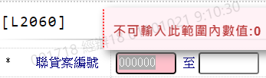

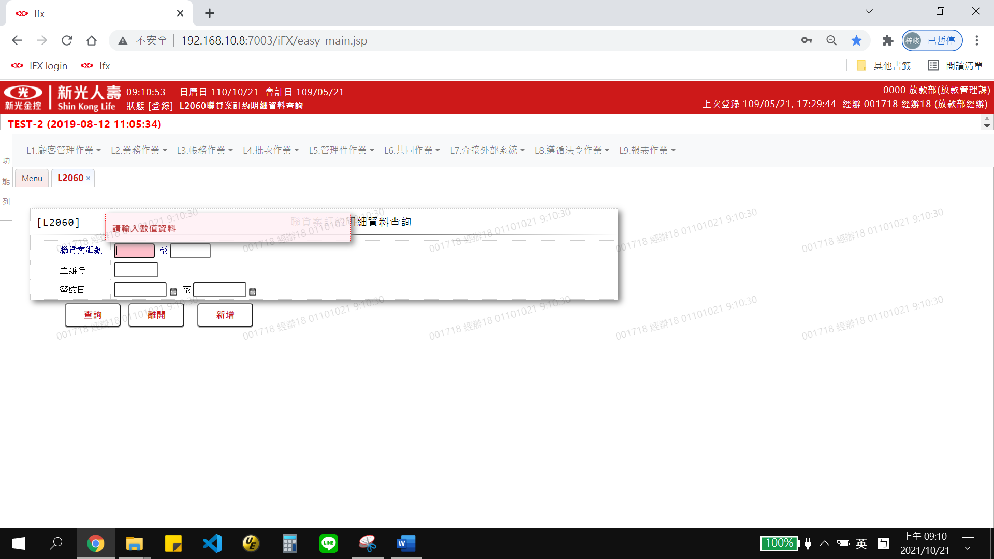

* 聯貸案編號區間(迄)

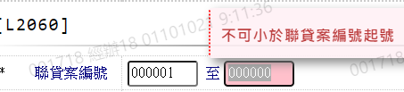

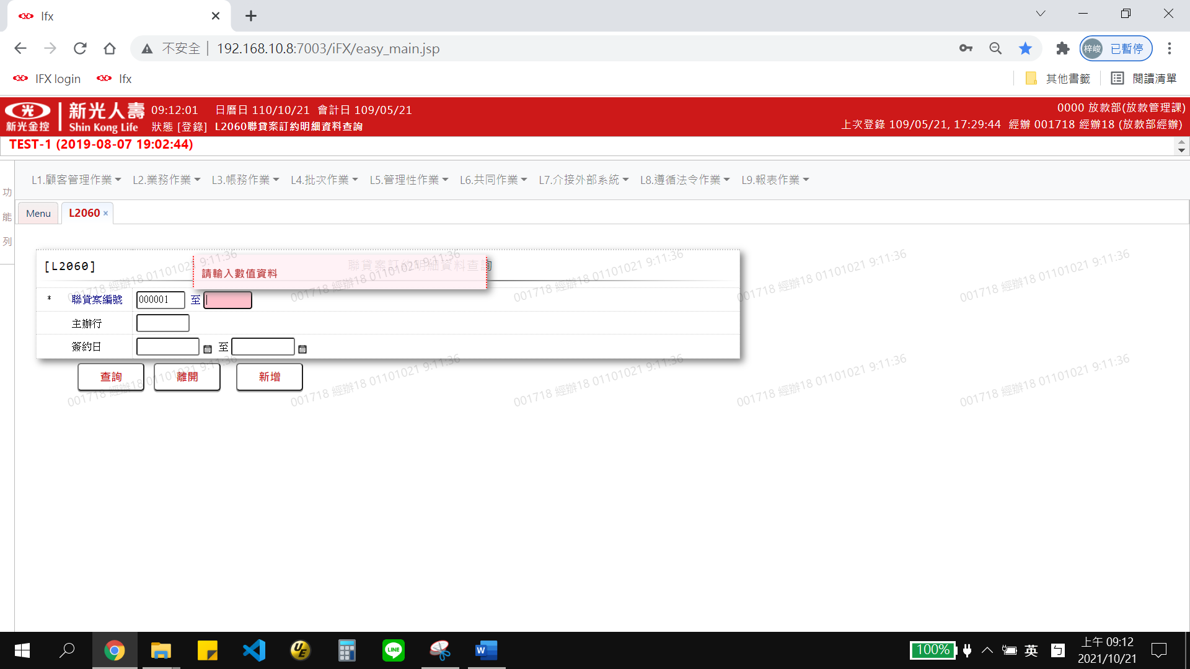

* 簽約日區間(起)

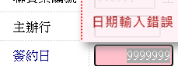

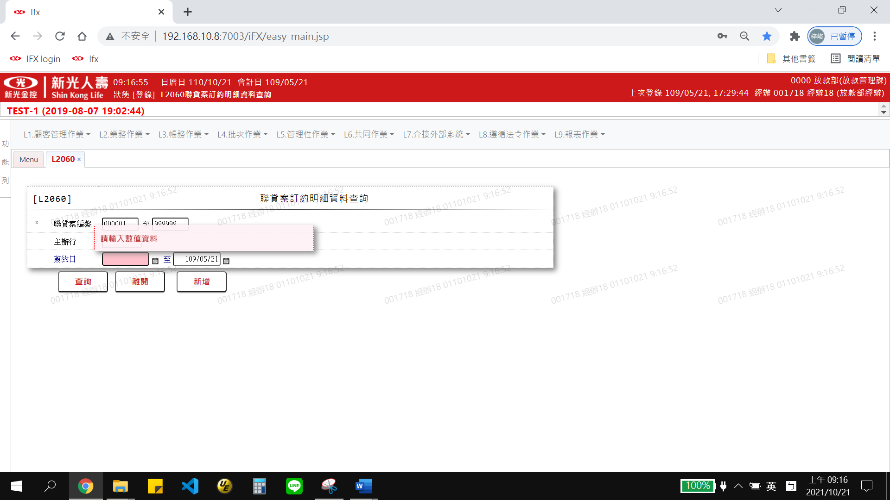

* 簽約日區間(迄)

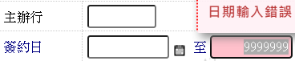

# 輸出內容：

